Cuenta Pública 2023

Notas a los Estados Financieros

a) NOTAS DE GESTIÓN ADMINISTRATIVA

- Autorización e Historia.

Servicios de Salud de Tamaulipas es un Organismo Público Descentralizado de la Administración Pública Estatal con personalidad jurídica y patrimonio propios creado mediante Decreto publicado en el Periódico Oficial del Estado el 22 de enero de 1997.

Mediante Decreto Nº 13 de fecha 03 de febrero de 1999, publicado en el Periódico Oficial del Estado ese mismo día, se expide la Ley Orgánica de la Administración Pública del Estado de Tamaulipas, la cual en su Artículo 4º Transitorio abroga el Decreto publicado en el Periódico Oficial del Estado el 22 de enero de 1997 y mediante Decreto publicado en el Periódico Oficial del Estado el 27 de febrero de 1999, se creó nuevamente el Organismo Público Descentralizado.

Mediante Decreto Nº 316 publicado en el Periódico Oficial del Estado el 07 de diciembre de 2000, se crea la Secretaría de Salud, la cual sustituye a la Secretaría de Desarrollo Social en la Administración del Organismo Público Descentralizado Servicios de Salud de Tamaulipas.

Mediante Acuerdo Gubernamental publicado en el Periódico Oficial del Estado el 8 de diciembre de 2021 se determinó la Estructura Orgánica del O.P.D. Servicios de Salud de Tamaulipas.

- Panorama Económico y Financiero

El presupuesto de Ingresos y de Egresos del Organismo, fue presentado en la Primera Sesión Ordinaria de la Junta de Gobierno del ejercicio 2023, el día 30 de marzo de 2023.

Los recursos presupuestados, administrados por la Subsecretaría de Administración y Finanzas del Organismo, incluirán los siguientes:

Federales:

- Fondo de Aportaciones para los Servicios de Salud.
- Acuerdo INSABI.
- Recursos del Presupuesto de Egresos de la Federación.
- Otros Convenios.

Estatales:

- Transferencias Internas y Asignaciones del Sector Público.

Ingresos Propios:

- Convenios por la prestación de servicios con instituciones públicas y privadas.

- Organización y Objeto Social

Servicios de Salud de Tamaulipas tiene por objeto ejercer las funciones transferidas por la Secretaría de Salud Federal, con el fin de prestar servicios de salud a la población abierta en la Entidad.

Régimen Fiscal

Servicios de Salud de Tamaulipas está sujeto al Régimen de Personas Morales con fines no lucrativos, estando obligado enterar el Impuesto sobre la Renta retenido a quienes haga pagos por salarios y honorarios asimilables (en caso de convenios celebrados), por la prestación de servicios profesionales y por el arrendamiento de bienes inmuebles; así mismo, está obligado al pago de Aportaciones de Seguridad social por sus trabajadores y a la retención y entero de las cuotas correspondientes a los mismos y al pago del Impuesto sobre Remuneraciones al Trabajo Personal Subordinado.

Las unidades médicas y de servicios con que se cuenta actualmente el Organismo son:

Hospitales Civiles: Madero, Cd. Victoria y Nuevo Laredo.

Hospitales Generales: Cd. Victoria, Tampico, Reynosa, Mante, Altamira, San Fernando, Matamoros, Valle Hermoso, Rio Bravo y Nuevo Laredo.

Hospitales Infantiles: Infantil Tamaulipas ubicado en Cd. Victoria y Materno Infantil ubicado en Reynosa.

Hospitales Integrales: Abasolo, Aldama, Jaumave y Miguel Alemán.

Jurisdicciones Sanitarias: Victoria, Tampico, Matamoros, Reynosa, Nuevo Laredo, Mante, San Fernando, Jaumave, Miguel Alemán, Valle Hermoso, Padilla y Altamira.

Centro Estatal de Transfusión Sanguínea, Centro Oncológico de Tamaulipas, Centro Oncológico de Nuevo Laredo, Centro RENACER, Hospital Psiquiátrico Tampico, Coordinación de CAIRRS, Laboratorio Estatal de Salud Pública y el Centro Estatal de Salud Mental de Matamoros.
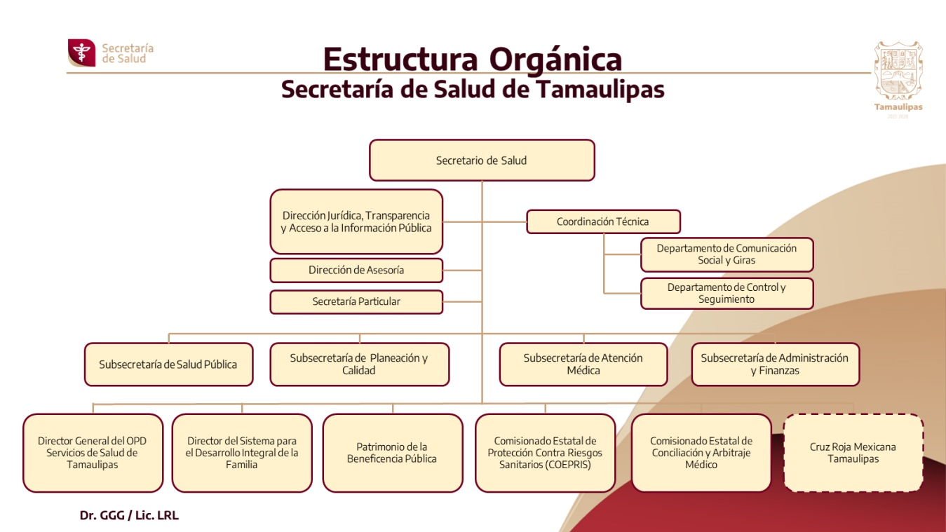
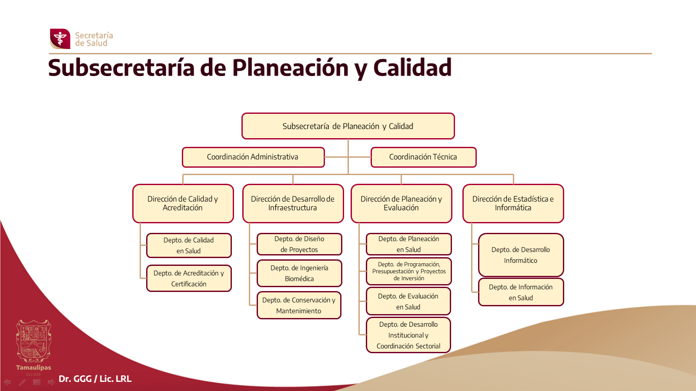
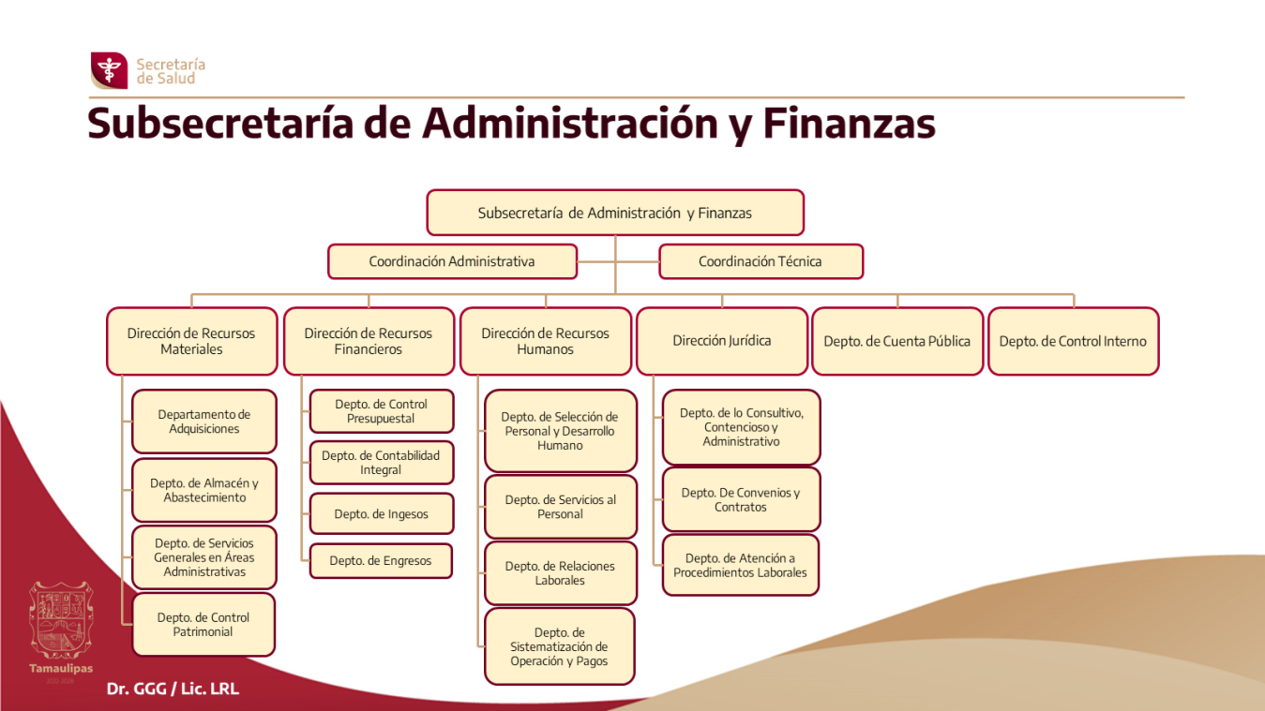
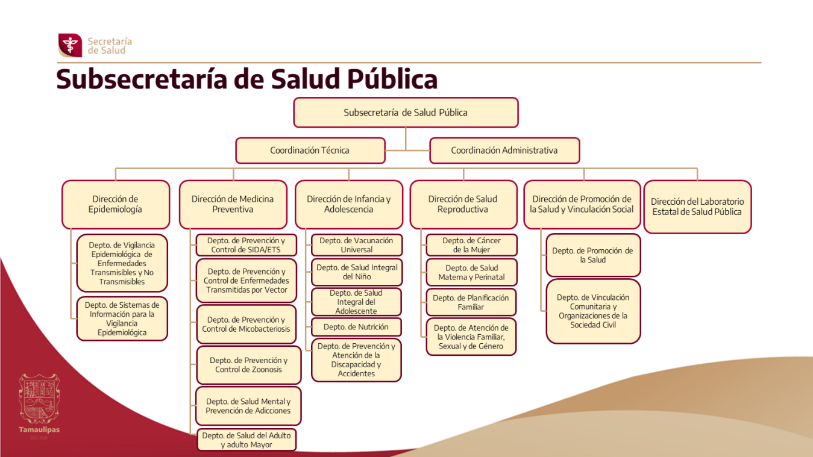
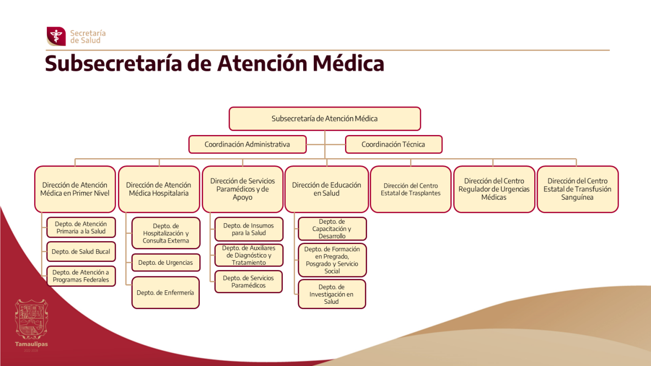
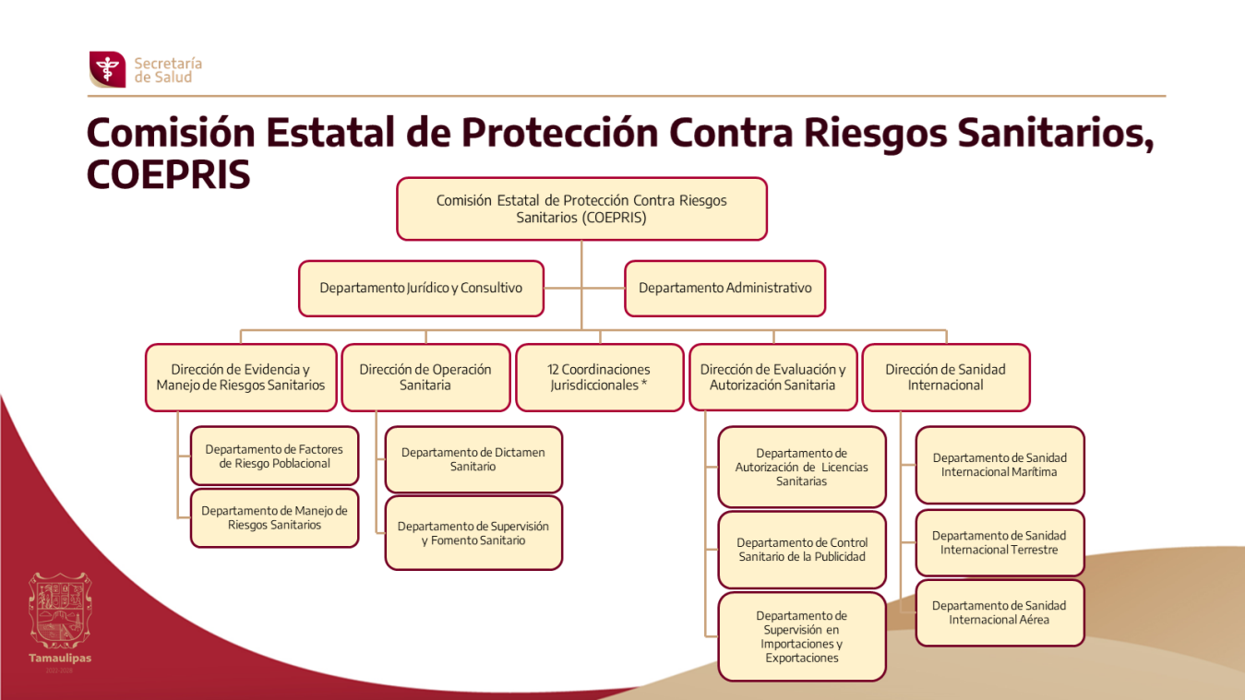

- Bases de Preparación de los Estados Financieros

Los Estados Financieros al 31 de diciembre de 2023 fueron preparados de acuerdo a los Postulados de Contabilidad Gubernamental y demás normatividad.

- Políticas de Contabilidad Significativas

- Efectivo y equivalentes: El efectivo radicado por la Federación, referente al Fondos Federales (FASSA y Otros Convenios), es transferido por la Secretaría de Finanzas a las cuentas bancarias específicas y productivas aperturadas por ejercicio, en fechas determinadas de acuerdo a la calendarización emitida en el presupuesto de egresos de la Federación.

Al inicio de cada ejercicio, se apertura una cuenta bancaria para la recepción del recurso del Ramo 33, FASSA y cuentas bancarias adicionales que controlan el gasto en servicios personales y operativo y de inversión.

A su vez, existen diferentes cuentas bancarias por cada recurso o programa, lo que permite llevar un mejor control operativo de los mismos.

En cuanto a la recaudación de derechos por concepto de prestación de servicios médicos, esta es depositada en una cuenta concentradora en la Secretaría de Finanzas del Gobierno del Estado por las Unidades Médicas. Dicha recaudación es transferida como Subsidio Estatal al Organismo con posterioridad.

Cada unidad médica tiene un fondo revolvente limitado, que sirve para disponer de flujos de efectivo, ante cualquier necesidad operativa que afronte en el desarrollo de sus actividades.

- Cuentas y Documentos por Cobrar: las cuentas y documentos por cobrar se registran a su valor de realización.

- Almacén: Los bienes y suministros para la prestación de servicios médicos, se registran a su costo de adquisición, que incluye el impuesto al Valor Agregado. En el caso del suministro de bienes recibidos como aprovechamientos de tipo corriente, donaciones, se valúan a su valor razonable.

- Bienes inmuebles, infraestructura y construcciones: se encuentran valuados a su costo de adquisición, incluyendo el Impuesto al Valor Agregado. Las adaptaciones y remodelaciones se capitalizan de acuerdo a los lineamientos de la Ley de Obras Públicas del Estado y atendiendo a las reglas de registro y valuación del patrimonio emitidos por el Consejo de Armonización Contable.

- Bienes Muebles: se encuentran valuados a su costo de adquisición, incluyendo el Impuesto al Valor Agregado.

- Pasivos: se registra a su recurso histórico, neto de descuentos otorgados de la colocación del pasivo.

- Patrimonio: se reconocen los resultados de operación de ejercicios anteriores y los del ejercicio generados.

Para el caso de los registros a la cuenta de Resultados de Ejercicios Anteriores, cuando se realice un reintegro monetario a la Tesorería de la Federación, Secretaría de Finanzas o algún otro Ente Público, estos se realizan en el momento en que ocurren. Otras afectaciones a la cuenta de Resultados de Ejercicios Anteriores son previamente autorizadas por la Junta de Gobierno para su registro.

- Ingresos: de conformidad con el Acuerdo por el que se reforman las Normas y Metodología para la determinación de los Momentos Contables de los Ingresos, los ingresos que recauda el Organismo se devengan al momento de su recaudación.

- Egresos: se devengan conforme a lo establecido en el Acuerdo por el que se reforman las Normas y Metodología para la determinación de los Momentos Contables de los Egresos.

- El estado de flujo de efectivo integrado dentro de los Estados Financieros, se realiza bajo el método indirecto, establecido en la NICSP 2 Norma Internacional de Contabilidad del Sector Público.

- Durante el ejercicio fiscal 2023 el subejercicio manifestado en el Estado Analítico del Presupuesto de Egresos ascendió a $ 378’717,743.

Así mismo, dentro del mismo subejercicio existe un monto de $84’536,069 de remanentes no ministrados por la Federación del Convenio para la Construcción del Hospital General Matamoros y General Madero. Estos convenios tienen la característica presupuestal de ser plurianuales.

También se incluye un monto de $37’408,530 por recursos en especie no recibidos al cierre del ejercicio fiscal 2023 correspondientes a fondos federales.

Las economías generadas en el capítulo de Servicios Personales por un monto de hasta $228’260,384 podrán ser ejercidas durante el ejercicio fiscal 2024 para disminuir obligaciones laborales.

- Posición en Moneda Extranjera y Protección por Riesgo Cambiario

Actualmente el Organismo no tiene activos, ni pasivos registrados en moneda extranjera.

Existe la política de registrar las operaciones en moneda extranjera al tipo de cambio del día anterior al que se causen las contribuciones de conformidad con el Código Fiscal de la Federación.

- Reporte Analítico del Activo

Tipo de Bien | Porcentaje de Depreciación
Muebles de Oficina y Estantería | 10%
Muebles excepto de Oficina y Estantería | 10%
Equipo de Cómputo y tecnologías de la Información | 20%
Mobiliarios y Equipos de Administración | 10%
Equipos y Aparatos Audiovisuales | 10%
Aparatos Deportivos | 5%
Cámaras Fotográficas y de Video | 20%
Equipo Educacional y Recreativo | 10%
Equipo Médico y de Laboratorio | 10%
Instrumental Médico y de Laboratorio | 20%
Vehículos y Equipo Terrestre | 12%
Maquinaria y Equipo Agropecuario | 10%
Maquinaria y Equipo Industrial | 25%
Equipo de Aire Acondicionado | 10%
Equipo de Comunicación y Telecomunicación | 12%
Equipo General Eléctrico, Aparatos, Accesorios Eléctricos. | 25%
Herramientas y Maquinas | 15%
Bienes Artísticos, Culturales y Científicos | 0%
Software | No disponible
Licencias | 100%

- Fideicomisos, Mandatos y Análogos

Servicios de Salud de Tamaulipas no realiza operaciones de estos conceptos.

- Reporte de la Recaudación

Concepto | Importe
Productos | 3’584,148
Aprovechamientos | 1’921,593
Ingresos por Venta de Bienes y Servicios de Organismos Descentralizados | 502’740,669
Transferencias Internas y Asignaciones al Sector Público | 9’953’447,248
Otros Ingresos y Beneficios | 617,401
TOTAL | 10’462’311,059

- Información sobre la Deuda y el Reporte Analítico de la Deuda

Servicios de Salud de Tamaulipas no tiene contratada ni contrató Deuda Pública durante el ejercicio 2023.

- Calificaciones otorgadas

Servicios de Salud de Tamaulipas no realizó operaciones que hubieran requerido alguna calificación crediticia.

- Proceso de Mejora

En la Tercera Sesión de la Junta de Gobierno 2023, celebrada el 21 de septiembre del presente año, se aprobó la depuración de las cuentas incobrables de los Estados Financieros.

En relación a los registros contables por ministraciones de recursos en especie, celebrados a través de convenios con la Federación por medio de compras consolidadas y transferencias de recursos en especie, se solicitó una adecuación al sistema de contabilidad ante la Dirección General de Innovación y Administración de Plataforma Única, con la finalidad de que reconozca las afectaciones de los momentos contables de los Egresos de manera simultánea.

A partir del 1 de abril de 2023, se empezaron a reconocer las operaciones establecidas en el párrafo anterior.

Durante el cuarto trimestre de 2023 se rehabilitó la inversión pública para la continuación de la construcción del Hospital General Matamoros y el Hospital General Madero.

- Información por Segmentos

Servicios de Salud de Tamaulipas no integra de manera segmentada la información financiera.

- Eventos Posteriores al Cierre

No se tiene conocimiento de algún evento posterior que afecte estos Estados Financieros.

- Partes Relacionadas

Servicios de Salud de Tamaulipas no tiene partes relacionadas que influyan en la toma de decisiones financieras y operativas.

- Responsabilidad Sobre la Presentación Razonable de la Información Contable

Bajo protesta de decir verdad declaramos que los Estados Financieros y sus Notas, son razonablemente correctos y son responsabilidad del emisor

b) NOTAS DE DESGLOSE

I) Notas al Estado de Actividades

Ingresos y Otros Beneficios

Los ingresos de Servicios de Salud de Tamaulipas al cierre del ejercicio2023, se integran de la siguiente manera:

Concepto | Importe
Productos | 3’584,148
Aprovechamientos | 1’921,593
Ingresos por Venta de Bienes y Servicios de Organismos Descentralizados | 502’740,669
Transferencias Internas y Asignaciones al Sector Público | 9’953’447,248
Otros Ingresos y Beneficios | 617,401
TOTAL | 10’462’311,059
*Cifras redondeadas para efecto de presentación

La integración de los ingresos devengados del ejercicio2023, es del orden de los $ 10’462’311,059 que se presentan en el anexo correspondiente al Estado de Actividades.

Los ingresos derivados del Fondo de Aportaciones para los Servicios de Salud representan el 37% de los ingresos totales del Organismo. El presupuesto autorizado calendarizado fue publicado el 28 de Noviembre de 2022 en el Diario Oficial de la Federación por un monto de $ 3’925’909,427.

El recurso de Transferencias Internas y Asignaciones del Sector Público ministrado por el Gobierno del Estado, fue de $ 2’835’945,121, representando la segunda fuente de recursos más importante del Organismo.

Durante el mes de febrero 2023, fue notificado al Organismo el Presupuesto 2023 referente al Acuerdo de Coordinación para Garantizar la Prestación Gratuita de Servicios de Salud, Medicamentos y demás Insumos Asociados para las Personas sin Seguridad Social celebrado con el Instituto del Bienestar.

Los ingresos por Venta de Bienes y Servicios, realizados por la recaudación de Servicios Médicos otorgados a otros Organismos Públicos, ascendieron a un monto de $502’740,669.

En la cuenta Otros Ingresos se integra por intereses generados en las cuentas bancarias, reintegros y depósitos de cifras no considerables, así como disminuciones en el Almacén de Materiales y Suministros para Consumo.

Gastos y Otras Pérdidas:

Los gastos efectuados por Servicios de Salud de Tamaulipas al cierre del ejercicio2023, se presentan a continuación:

Concepto | Importe
Servicios Personales | 7’149’229,316
Materiales y Suministros | 679’113,758
Servicios Generales | 1’071’074,765
Transferencias, asignaciones y donativos | 3’786,032
Otros Gastos y Pérdidas Extraordinarias | 354’013,139
Inversión Pública | 227’025,295
TOTAL | 9’484’242,305

El total de gastos alcanzó la cifra de $ 9’484’242,305 de los cuales el 75% de los mismos sirvió para el pago de Servicios Personales.

Destacan 3 partidas de gastos con un importe que representa poco más del 10% de los gastos totales en el año, los cuales son:

- Remuneraciones al personal de carácter permanente: corresponde al importe de sueldos y salarios de la nómina correspondiente al personal permanente federal, homologado, estatal y de jubilados.

- Remuneraciones adicionales y especiales: en esta cuenta se incluyen prestaciones adicionales al sueldo.

- Otras prestaciones sociales y económicas: en este rubro se incluyen otras prestaciones adicionales al sueldo establecidas en los contratos de trabajo, así como los laudos.

II) Notas al Estado de Situación Financiera

Activo

Efectivo y Equivalentes

- Efectivo…………….………………..……………………………...……………………..…………………………………………………….…$ 0

- Bancos/Tesorería…………….……….…..…..………………………….……….………..….………..……….………$ 1’717’239,247

El saldo de la cuenta Bancos comprende la totalidad de las cuentas bancarias a nombre del Organismo, aperturadas con el objeto de administrar los recursos financieros provenientes de la Prestación de Servicios Médicos Propios, Transferencias, Fondos Federales y Convenios.

- Inversiones Temporales……………..………………………………………..……………………………….….………$ 53’587,531

El saldo de esta cuenta representa el importe de cuentas bancarias que se tienen inversión y que generan un rendimiento mensual al Organismo.

- Fondos en Afectación Específica…………………………………….…………………………….……….………........$ 44,722

El saldo corresponde a los fondos revolventes para las diversas unidades médicas del Organismo para cubrir con sus necesidades básicas de manera mensual, siendo estos comprobados a la Oficina Central al cierre de cada mes.

La asignación del fondo revolvente al cierre del ejercicio 2023 se integró de la siguiente manera:

Unidad | Monto Asignado | Unidad | Monto Asignado
Hospital General Mante | 1,624,722 | Jurisdicción Sanitaria VIII Jaumave | 915,000
Hospital General Reynosa | 6’500,000 | Jurisdicción Sanitaria IX Miguel Alemán | 675,000
Hospital General Tampico | 8’500,000 | Jurisdicción Sanitaria X Valle Hermoso | 915,000
Hospital General Matamoros | 5’600,000 | Jurisdicción Sanitaria XI Padilla | 1’015,000
Hospital General Nuevo Laredo | 4’233,333 | Jurisdicción Sanitaria XII Altamira | 1’540,000
Hospital General San Fernando | 1’000,000 | Hospital General Altamira | 1’946,111
Jurisdicción Sanitaria I Victoria | 1’815,000 | Hospital Materno Infantil Reynosa | 5’000,000
Jurisdicción Sanitaria II Tampico | 1’400,000 | Hospital General Río Bravo | 869,667
Jurisdicción Sanitaria III Matamoros | 1’815,000 | Hospital General Valle Hermoso | 819,111
Jurisdicción Sanitaria IV Reynosa | 1’815,000 | Hospital Psiquiátrico Tampico | 950,000
Jurisdicción Sanitaria V Nuevo Laredo | 1’415,000 | Hospital Civil Victoria | 6’499,700
Jurisdicción Sanitaria VI Mante | 925,000 | Hospital Civil Nuevo Laredo | 1’592,111
Jurisdicción Sanitaria VII San Fernando | 675,000 | Hospital Civil Madero | 8’200,000
Hospital Infantil Tamaulipas | 11’309,832 | Centro RENACER | 240,000
Hospital General Victoria | 11’855,802 | Centro Oncológico Laredo | 360,000
Hospital Integral Miguel Alemán | 319,667 | CAIRRS | 1’111,142
Hospital Integral de Aldama | 894,944 | Centro Oncológico Tamaulipas | 950,000
Hospital Integral de Jaumave | 160,000 | Centro Estatal de Trasfusión Sanguínea Victoria | 1’800,000
Centro de Salud Mental Matamoros | 180,000 | Hospital Integral Abasolo | 349,444
Laboratorio Estatal | 240,000 | COEPRIS Jurisdicción 7 | 638,227
COEPRIS Jurisdicción 1 | 964,085 | COEPRIS Jurisdicción 8 | 342,803
COEPRIS Jurisdicción 2 | 803,251 | COEPRIS Jurisdicción 9 | 510,684
COEPRIS Jurisdicción 3 | 784,323 | COEPRIS Jurisdicción 10 | 448,853
COEPRIS Jurisdicción 4 | 897,464 | COEPRIS Jurisdicción 11 | 540,000
COEPRIS Jurisdicción 5 | 763,784 | COEPRIS Jurisdicción 12 | 1’099,519
COEPRIS Jurisdicción 6 | 804,151

Derechos a recibir Efectivo y Equivalentes y Bienes o Servicios a Recibir

- Cuentas por Cobrar a Corto Plazo…………..………………………………………….…….….....……………..$ 63’831,397

El saldo de esta cuenta se genera por la prestación de servicios y atención médica brindada a la población abierta, así como por Convenios de servicios celebrados con Instituciones Públicas y Privadas.

- Deudores Diversos por Cobrar a corto plazo…………...……………………..………………………….$ 165’449,483

Su saldo integra principalmente el importe de documentos por cobrar de ejercicios anteriores, los viáticos pendientes de comprobar entregados a los trabajadores y funcionarios, así como por otros gastos pendientes de comprobación.

- Otros Derechos a recibir efectivo o equivalentes a corto plazo………………………..………..$ 26’563,602

Su saldo integra por un saldo a favor del Impuesto Estatal sobre remuneraciones al trabajo personal subordinado e impuestos Federales.

- Anticipo a Proveedores por Adquisición de Bienes y Prestación de Servicios a Corto Plazo…….……………………..…………………………..……………..…………………………………..…….….…..…..….$ 23’631,345

Esta cuenta refleja el importe de los pagos efectuados a proveedores por concepto de anticipo de bienes o servicios.

- Anticipo a Proveedores por Adquisición de Bienes Intangibles a Corto Plazo…….………………………………………..…………………..……………………………………………………………………….$ 10,111

Esta cuenta refleja el importe de los pagos efectuados a proveedores por concepto de anticipo de bienes o servicios.

- Anticipo a Contratistas por Obras Públicas a Corto Plazo…………….……..……………….……$ 65’004,605

Representa el importe de los anticipos pendientes de amortizar otorgados para la realización de una obra pública.

Almacenes

- Almacén de Materiales y Suministros de Consumo……….…………….………………….……….$ 1’160’255,165

Al cierre del ejercicio 2023, el saldo más representativo de esta cuenta se integra por el valor de las existencias de materiales, medicamentos y suministros del Organismo para llevar a cabo la prestación de servicios médicos en el Estado.

El sistema de contabilidad integra 65 almacenes, ubicados en las distintas unidades médicas y jurisdicciones sanitarias en el Estado.

Dentro de ellos existe el Almacén Central, ubicado en Cd. Victoria, en el cual se reciben la mayor parte de las adquisiciones y bienes recibidos en especie, los cuales son distribuidos de acuerdo a las necesidades de las unidades médicas. Su saldo al mes de diciembre ascendió a $895’128,378.

La valuación del Almacén se lleva a cabo a través del método de Costos Promedios.

Bienes Muebles, Inmuebles e Intangibles

Bienes Inmuebles

- Terrenos………………………..……………………..……………………….......................................................$ 374’628,808

- Edificios no Habitacionales…………………………..………………………………….………………..……..$ 3’344’595,828

- Construcciones en Proceso en bienes propios………….………………..…...…….………..…..…$ 1’466’982,862

Estas cuentas representan la infraestructura con la que cuenta el Organismo en el Estado en bienes inmuebles y obras en proceso al cierre del ejercicio 2023.

En el Organismo existen Construcciones en Proceso, mismas que serán reclasificadas a la cuenta de Edificios No Habitacionales, cuando se cuente con su Acta de Entrega emitida por la Dirección de Desarrollo en Infraestructura.

Cabe señalar, que por error involuntario de la Secretaría de Obras Públicas, quien es la encargada de capturar en el Sistema de Contabilidad los proyectos y estimaciones de Obra Pública, registraron las obras del Centro de Salud de González y del Centro de Salud de Estación Colonias y Hospital Integral González, denominándolas como Construcciones en Proceso en Bienes de Dominio Público por un monto de $689,987.

Bienes muebles

- Mobiliario y Equipo de Administración…………………...…….………….…………..…......................$ 546’937,141

- Mobiliario y Equipo Educacional y Recreativo……………………………………….……………............$11’364,968

- Equipo Instrumental Médico y de Laboratorio……………….….…………..…………….……..….$ 2’900’219,841

- Vehículos y Equipo de Transporte…………………………….………..…………………….………..………...$ 242’323,175

- Maquinaria, Otros Equipos y Herramientas……………………………………………..…………………$ 282’905,778
- Bienes Artísticos, Culturales y Científicos……………………………………………………………….…………….$ 87,010

El saldo de este rubro que se presentan en el Estado de Situación Financiera al 31 de diciembre de 2023 refleja las adquisiciones de mobiliario, equipo de cómputo, equipo instrumental médico, maquinaria, equipo de transporte y otros activos fijos, necesarios para el desarrollo de las actividades relacionadas con el objeto del Organismo.

El método de depreciación utilizado es el de línea recta, a continuación se presenta de manera agrupada cada uno de los rubros de los bienes muebles e inmuebles con su porcentaje de depreciación, depreciación acumulada y depreciación del ejercicio.

Bien | Monto en Libros | Porcentaje de depreciación | Depreciación del ejercicio | Depreciación Acumulada
Edificios No Habitacionales | 3’344’595,828 | 3% | 111’486,528 | 891’892,221
Muebles de Oficina y Estantería | 228’694,345 | 10% | 9’405,590 | 101’900,160
Muebles excepto de Oficina y Estantería | 31’073,290 | 10% | 68,897 | 31’361,335
Equipo de Cómputo y tecnologías de la Información | 223’762,538 | 20% | 11’439,676 | 119’663,457
Otros Mobiliarios y Equipos | 63’406,968 | 10% | 5’958,907 | 30’349,679
Equipos y Aparatos Audiovisuales | 3’227,996 | 10% | 311,003 | 2’023,079
Aparatos Deportivos | 184,123 | 15% | 13,178 | 131,413
Cámaras Fotográficas y de Video | 2’045,572 | 20% | 118,240 | 1’468,616
Equipo Educacional y Recreativo | 5’907,277 | 10% | 564,644 | 3’478,961
Equipo Médico y de Laboratorio | 2’766’732,302 | 10% | 180’760,640 | 1’611’727,569
Instrumental Médico y de Laboratorio | 133’487,539 | 20% | 11’585,318 | 127’691,715
Vehículos y Equipo Terrestre | 242’323,175 | 12% | 12’156,451 | 130’438,466
Maquinaria y Equipo Agropecuario | 16’959,397 | 10% | 1’222,715 | 15’233,661
Maquinaria y Equipo Industrial | 68’121,953 | 25% | 1’488,461 | 19’972,272
Equipo de Aire Acondicionado | 86’428,237 | 10% | 2’458,678 | 38’677,729
Equipo de Comunicación y Telecomunicación | 32’023,037 | 12% | 1’464,515 | 9’386,704
Equipo General Eléctrico, Aparatos, Accesorios Eléctricos. | 77’299,703 | 25% | 3’052,845 | 16’171,754
Herramientas y Maquinas | 1’603,470 | 15% | 104,996 | 620,636
Otros Bienes Muebles | 469,980 | 20% | 47,142 | 297,601
Bienes Artísticos, Culturales y Científicos | 87,010 | 0% | 0 | 0
TOTALES | 7’328’433,740 |  | 353,708,424 | 3’152’487,028
Para fines prácticos, los montos enunciados en la relación anterior fueron redondeados de acuerdo a la balanza de comprobación, las diferencias no afectan la razonabilidad de los estados financieros.

Bienes Intangibles

Los bienes intangibles se integran de la siguiente manera:

Bien | Monto en Libros | Porcentaje de amortización | Amortización del ejercicio | Amortización Acumulada
Software | 3’083,431 | 100% | 0 | 2’505,220
Licencias | 1’341,982 | 100% | 252,496 | 1’269,520
TOTALES | 4’425,413 |  | 252,496 | 3’774,740
*Cifras redondeadas para efecto de presentación

Estimaciones y Deterioros

Actualmente se están definiendo criterios normativos para la estimación de cuentas incobrables y para la estimación de inventarios.

Otros Activos

Otros Activos Diferidos por $565,539 los cuales provienen de saldos de ejercicios anteriores. Incluyen depósitos en garantía realizados para arrendamientos y contratos de energía eléctrica.

Pasivo

Cuentas y Documentos por Pagar por fecha de vencimiento (a corto y a largo plazo y factibilidad de pago).

- Sueldos por Pagar ……………………...…………………….………..…………………………………………….$ 91’983,675

Este rubro se integra por la provisión de nómina del ejercicio y en su caso, nómina de ejercicios anteriores, así como bloqueos de nómina pendientes de cancelar.

Para el cierre del ejercicio se realizó la provisión de la segunda parte del aguinaldo, pagadera en el mes de enero, del personal federal y estatal.

- Proveedores por Pagar a Corto Plazo …………….……………….…………………….…..…….…$ 1’237’765,318
Representa el importe por el adeudo a proveedores por adquisiciones o prestación de servicios del Organismo pendientes de pago al 31 de diciembrede 2023, registrados para su pago a corto plazo, de acuerdo a la capacidad financiera y a los presupuestos destinados para hacer frente a las obligaciones.

- Contratistas por Obras Públicas por Pagar a Corto Plazo………………..……..……….….$ 213’566,779

Representa el importe por pagar a Contratistas por la Construcción, ampliación o remodelación de bienes inmuebles del Organismo.

- Cuenta: Retenciones y Contribuciones por Pagar a Corto Plazo…….....................$ 187’940,920

Este rubro incluye las obligaciones fiscales del Organismo al 31 de diciembre de 2023 por concepto de retenciones de ISR, Impuesto sobre nóminas estatal y de Aportaciones de Seguridad Social. Así como también, retenciones para el entero de terceros de acuerdo a los contratos colectivos de trabajo.

- Cuenta: Otras Cuentas por Pagar a Corto Plazo………………..…..……………..…..………..$ 157’876,868

Esta cuenta incluye la parte que cubre el Organismo como patrón por Aportaciones de Seguridad Social, así como otras obligaciones a corto plazo a cargo del Organismo.

- Cuenta: Otros Fondos de Terceros a CP…..…………..…………………….…………………..……..$ 38’770,776

Su saldo más representativo se integra el fondo estatal del ahorro por los trabajadores estatales de conformidad con las condiciones laborales.

Pasivos Diferidos a Corto Plazo

- Cuenta: Ingresos Cobrados por Adelantado………………….……………………………..……..…..…..$ 515,276

III) Notas al Estado de Variación en la Hacienda Pública

Al 31 de diciembredel ejercicio 2023 se obtuvo un ahorro por un monto de $ 978’068,754.

Durante el ejercicio fiscal 2023 se realizaron modificaciones a la cuenta de Resultados de Ejercicios Anteriores por reintegros de Recursos Federales a la Tesorería de la Federación y otros movimientos previamente autorizados en la Sesión de la Junta de Gobierno.

IV) Notas al Estado de Flujos de Efectivo

Efectivo y equivalentes

- El análisis de los saldos inicial y final, del Estado de Flujo de Efectivo en la cuenta de efectivo y equivalentes:

 | 2023 | 2022
Efectivo | 0 | 0
Bancos/Tesorería | 1’717’239,247 | 782’732,598
Inversiones Temporales (hasta 3 meses) | 53’587,531 | 50’629,911
Fondos con afectación específica | 44,722 | 44,722
Total de Efectivo y Equivalentes | 1’770’871,500 | 833’407,230

- Adquisiciones de bienes muebles e inmuebles con su monto global y porcentaje que se aplicó en el presupuesto Federal o Estatal según sea el caso:

Al 31 de diciembre de 2023 se realizaron adquisiciones de bienes muebles e intangibles por un monto de $ 135’825,329.La adquisición de los bienes fue realizada con recursos de libre disposición en un 23% el resto de 77% fue realizada con Recursos Federales.

Adquisiciones de Actividades de Inversión efectivamente pagadas
Concepto | 2023 | 2022
Bienes Inmuebles, Infraestructura y Construcciones en Proceso
Terrenos | 0 | 0
Viviendas | 0 | 0
Edificios no Habitacionales | 0 | 0
Infraestructura | 0 | 0
Construcciones en Proceso de Bienes de Dominio Público | 0 | 0
Construcciones en Proceso de Bienes Propios | 0 | 0
Otros Bienes Inmuebles | 0 | 0
Bienes Muebles
Mobiliario y Equipo de Administración | 777,764 | 23’145,224
Mobiliario y Equipo Educacional y Recreativo | 0 | 576,066
Equipo e Instrumental Médico y de Laboratorio | 290,031 | 9’242,425
Vehículos y Equipo de Transporte | 0 | 271,900
Equipo de Defensa y Seguridad | 0 | 0
Maquinaria, Otros Equipos y Herramientas | 1,502,409 | 6’908,945
Colecciones, Obras de Arte y Objetos Valiosos | 0 | 0
Activos Biológicos | 0 | 0
Otras Inversiones (activos intangibles) | 0 | 432,100
Total | 2’570,204 | 40’576,660

3.- Conciliación de los Flujos de Efectivo Netos de las Actividades de Operación y la cuenta de Ahorro/Desahorro antes de Rubros Extraordinarios:

 | 2023 | 2022
Ahorro/Desahorro antes de rubros Extraordinarios | 1,559,107,188 | 189’744,076
Depreciación y Amortizaciones | 353,960,917 | 371’563,419
Partidas extraordinarias | 52,222 | 8’370,049
Inversión Pública | 227,025,295 | 0
Ahorro/Desahorro | 978,068,754 | (190,189,391)
*Variación por redondeo de centavos

 | 2023 | 2022
Resultados del Ejercicio Ahorro/Desahorro | 978’068,754 | (190,189,391)
Movimientos de partidas (o rubros) que no afectan al efectivo.
Depreciación | 353,960,917 | 371,563,419
Amortización | 0 | 0
Incrementos en las provisiones | 0 | 0
Incremento en inversiones producido por revaluación | 0 | 0
Ganancia/pérdida en venta de bienes muebles, inmuebles e intangibles | 0 | 0
Incremento en cuentas por cobrar | 0 | 0
Flujos de Efectivo Netos de las Actividades de Operación | 1’332,029,671 | 181’374,028

V) Conciliación entre los ingresos presupuestarios y contables, así como entre los egresos presupuestarios y los gastos contables:

Conciliación entre los Ingresos Presupuestarios y Contables

Servicios de Salud de Tamaulipas
Conciliación entre los Ingresos Presupuestarios y Contables
Correspondiente del 1 de Enero al 31 de Diciembre del 2023
(Cifras en pesos)
CONCEPTO |  |  | 2023
1.Ingresos Presupuestarios |  | 10’461’693,658
2.Más Ingresos Contables No Presupuestarios |  | 617,401
Ingresos Financieros | 223
Incremento de Almacén | -57,409
Otros Ingresos y beneficios varios | 674,587
3.Menos Ingresos Presupuestales No Contables |  | 0
Productos de Tipo Corriente | 0
Aprovechamientos de Tipo Corriente | 0
4.Total de Ingresos Contables 4=(1+2-3) |  | 10’462’311,059
Variación por redondeo de centavos

Conciliación entre los Egresos Presupuestarios y los Gastos Contables

Servicios de Salud de Tamaulipas
Conciliación entre los Egresos Presupuestarios y los Gastos Contables
Correspondiente del 1 de Enero al 31 de Diciembre del 2023
(Cifras en pesos)
CONCEPTO | 2023
1.Total de Egresos Presupuestarios |  | 10’675’862,627
2.Menos Egresos Presupuestarios No Contables |  | 1’182’136,029
Mobiliario y equipo de Administración | 19’942,636
Mobiliario y equipo educacional recreativo | 475,051
Equipo e instrumental médico y de laboratorio | 44’235,136
Vehículos y equipo de transporte | 31’894,181
Maquinaria, otros equipos y herramientas | 38’977,910
Activos Intangibles | 300,417
Inversión Pública | 241’276,940
Adeudos fiscales de ejercicios anteriores | 805’033,759
3.Más gastos Contables No Presupuestales |  | -9’484,296
Estimaciones, depreciaciones, deterioros etc. | 353’960,917
Disminución de Inventarios | -25,709
Otros Gastos | 77,931
Materiales y Suministros (consumos) | -590’522,731
Otros Gastos Contables No Presupuestales | 227’025,295
4.Total de Gasto Contable 4=(1-2+3) |  | 9’484’242,305
Variación por redondeo de centavos

Bajo protesta de decir verdad declaramos que los Estados Financieros y sus Notas, son razonablemente correctos y son responsabilidad del emisor.

NOTAS DE MEMORIA (CUENTAS DE ORDEN)

Cuentas de Orden Contables y Presupuestarias:

CONTABLES

Los pasivos contingentes se encuentran reconocidos en las cuentas de orden contables en los estados financieros hasta por un monto de $455’434,139 relacionados a Juicios Laborales.

PRESUPUESTARIAS

INGRESOS

Concepto | Importe
Ley de Ingresos Estimada | 7’160’199,248
Ley de Ingresos por Ejecutar | 0
Modificaciones a la Ley de Ingresos Estimada | 3’301’494,410
Ley de Ingresos Devengada | 10’461’693,658
Ley de Ingresos Recaudada | 10’461’693,658

EGRESOS

Concepto | Importe
Presupuesto de Egresos Aprobado | 7’160’199,248
Presupuesto de Egresos por Ejercer | 168’835,457
Modificaciones al Presupuesto de Egresos Aprobado | 3’894’381,122
Presupuesto de Egresos Comprometido | 10’885’744,913
Presupuesto de Egresos Devengado | 10’675’862,627
Presupuesto de Egresos Ejercido | 9’516’670,015
Presupuesto de Egresos Pagado | 9’516’670,015

Bajo protesta de decir verdad declaramos que los Estados Financieros y sus Notas, son razonablemente correctos y son responsabilidad del emisor

